BỘ NÔNG NGHIỆP VÀ PHÁT TRIỂN NÔNG THÔN  CỤC QUẢN LÝ CHẤT LƯỢNG NÔNG LÂM SẢN VÀ THỦY SẢN  ------- | CỘNG HÒA XÃ HỘI CHỦ NGHĨA VIỆT NAM  Độc lập - Tự do - Hạnh phúc  ---------------
Số: 15/QLCL-CL1  V/v mẫu chứng thư mới cho lô hàng thủy sản xuất khẩu vào Braxin | Hà Nội, ngày 03 tháng 01 năm 2014

Kính gửi: | - Các cơ sở chế biến thủy sản trong danh sách xuất khẩu vào Braxin;  - Các Trung tâm Chất lượng Nông lâm thủy sản vùng.

Ngày 31/12/2013, thông qua thông tin phản ánh của một số doanh nghiệp chế biến thủy sản xuất khẩu vào Braxin, Cục Quản lý Chất lượng Nông lâm sản và Thủy sản nhận được Thông tư số 295/2013/DIPES/CGI/DIPOA ngày 10/9/2013 của Bộ Nông nghiệp, Chăn nuôi và Cung ứng Braxin thông báo áp dụng mẫu chứng thư mới cho các lô hàng thủy sản xuất khẩu vào Braxin kể từ ngày 01/01/2014 (xem Thông tư và bản dịch không chính thức gửi kèm). Về việc này, Cục có ý kiến như sau:
- Do chưa nhận được thông báo chính thức của Cơ quan thẩm quyền Braxin nên Cục đã có văn bản gửi Cơ quan thẩm quyền Braxin thông báo sẽ cấp chứng thư theo mẫu mới kể từ ngày 03/01/2014, đồng thời đề nghị phía bạn tạo điều kiện thông quan cho các lô hàng thủy sản được cấp chứng thư theo mẫu cũ trước ngày 03/01/2014 (tính theo ngày tàu chạy).
- Để thực hiện yêu cầu của Cơ quan thẩm quyền Braxin, tránh các vướng mắc trong quá trình xuất khẩu thủy sản vào thị trường này, Cục yêu cầu:
1. Các cơ sở chế biến thủy sản trong danh sách xuất khẩu vào Braxin
- Nghiên cứu kỹ mẫu chứng thư mới: gồm mẫu tại Phụ lục 1 (đối với thủy sản đánh bắt tự nhiên) và Phụ lục 2 (đối với thủy sản nuôi) kèm theo công văn này; cung cấp đầy đủ các thông tin về lô hàng khi đăng ký kiểm tra, chứng nhận xuất khẩu lô hàng thủy sản vào thị trường Braxin.
- Chủ động liên hệ với nhà nhập khẩu Braxin để cập nhật và thực hiện đầy đủ các quy định, thủ tục có liên quan của Braxin khi xuất khẩu thủy sản vào thị trường này.
- Chủ động điều chỉnh quy trình sản xuất/các chương trình quản lý chất lượng để đáp ứng đầy đủ các yêu cầu về chứng nhận trong chứng thư mới theo đúng quy định của Cơ quan thẩm quyền Braxin, như: không sử dụng Phosphate hoặc tương đương trước công đoạn cấp đông; trọng lượng tịnh công bố trên nhãn là trọng lượng không bao gồm mạ băng,...
2. Các Trung tâm Chất lượng Nông lâm thủy sản vùng
- Phổ biến, hướng dẫn các doanh nghiệp xuất khẩu thủy sản vào Braxin trên địa bàn về mẫu chứng thư mới cấp cho các lô hàng thủy sản xuất khẩu vào thị trường này.
- Kiểm tra, cấp chứng thư theo mẫu mới cho các lô hàng thủy sản xuất khẩu vào Braxin kể từ ngày 03/01/2014. Trong đó, cần lưu ý một số nội dung chứng nhận mới so với mẫu chứng thư trước đây như: thể hiện mã số lô hàng hoặc ngày sản xuất trên chứng thư (mục 14); không sử dụng Phosphate hoặc tương đương trước công đoạn cấp đông (mục 15, I, h); trọng lượng tịnh công bố trên nhãn là trọng lượng không bao gồm mạ băng (mục 15, I, i). Đối với các mục không có thông tin, ghi "XXX".
- Ngoài ra, đối với phần chứng nhận về thú y (mục 15, II), các Trung tâm vùng tham khảo danh mục các bệnh trong Hướng dẫn các biện pháp bất hoạt tác nhân gây bệnh thủy sản của Braxin (tại Phụ lục 3) và thông tin về tình hình dịch bệnh thủy sản trong khu vực (thông qua các báo cáo về tình hình dịch bệnh thủy sản do cơ quan địa phương cung cấp hàng tháng; thông tin giám sát cảnh báo dịch bệnh của Cục Thú y và Tổng cục Thủy sản) để xác nhận nội dung "no disease/infection at inspection".
Trong quá trình thực hiện, đề nghị các đơn vị kịp thời báo cáo về Cục các khó khăn, vướng mắc (nếu có) để được hướng dẫn xử lý./.

Nơi nhận:  - Như trên;  - Cục trưởng (để b/c);  - Cơ quan Trung bộ, Nam bộ;  - VASEP;  - Lưu: VT, CL1. | KT. CỤC TRƯỞNG  PHÓ CỤC TRƯỞNG  Trần Bích Nga

PHỤ LỤC 1
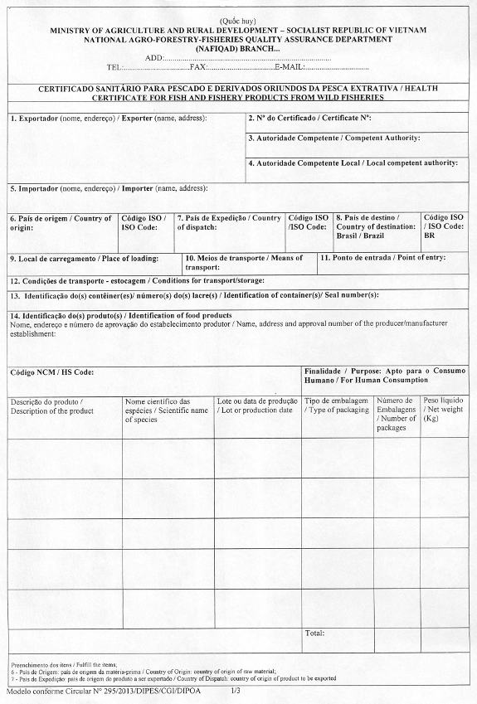
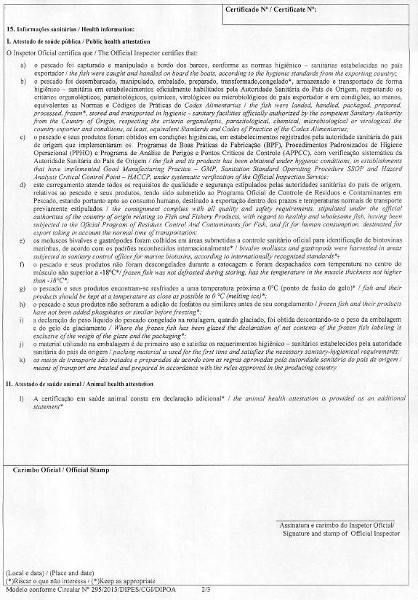
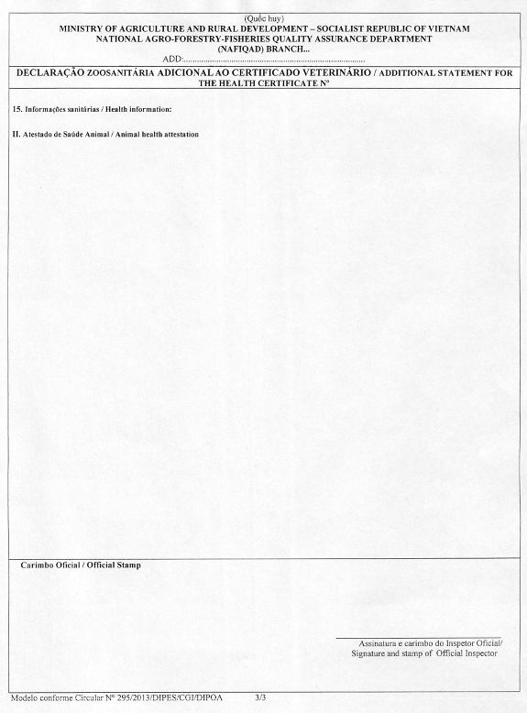
PHỤ LỤC 2
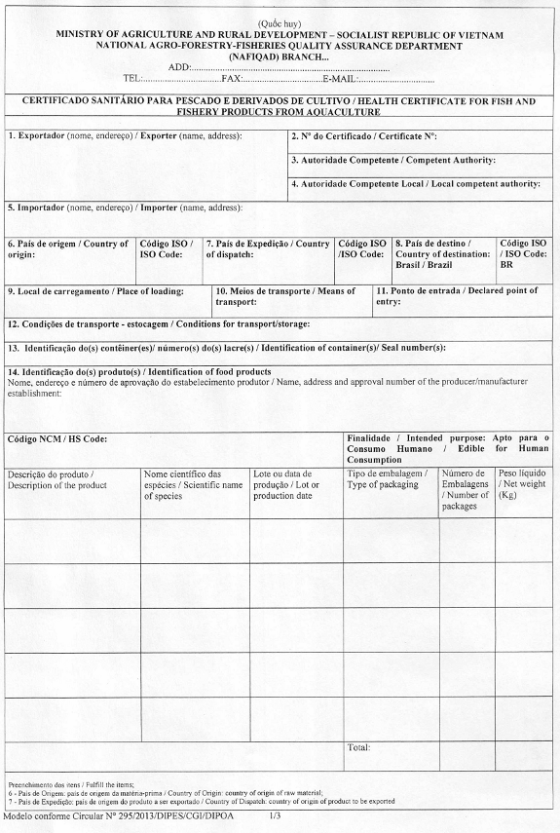
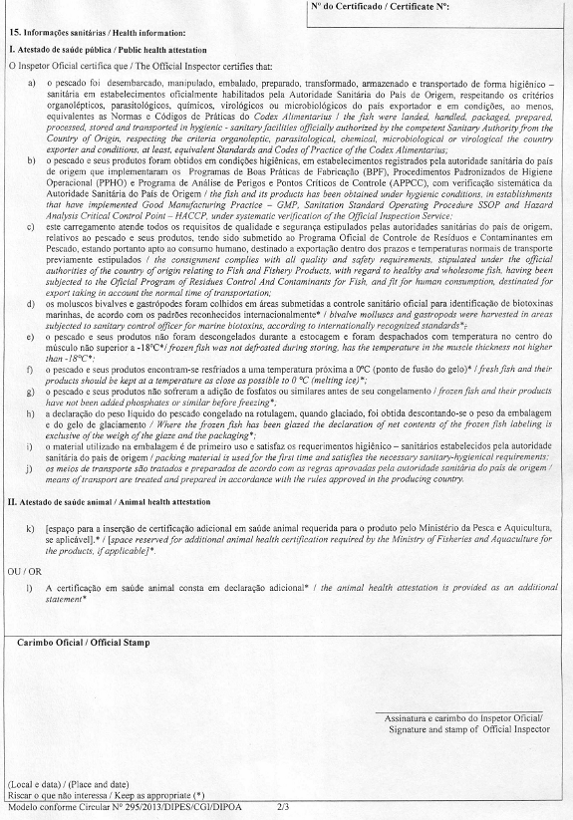
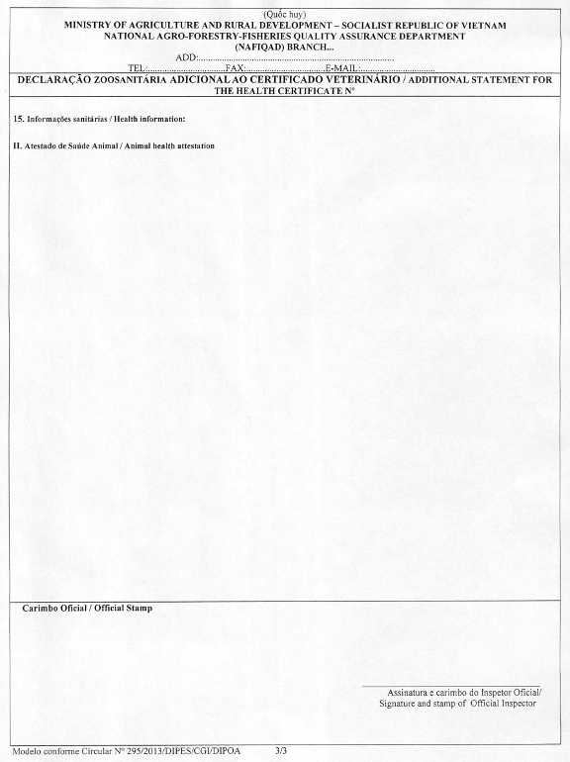

PHỤ LỤC 3
DANH MỤC BỆNH TRONG HƯỚNG DẪN BIỆN PHÁP BẤT HOẠT TÁC NHÂN GÂY BỆNH THỦY SẢN CỦA BRAXIN
STT | Bệnh thủy sản
1. Bệnh Động vật lưỡng cư
1. | Infection with Batrachochytrium dendrobatidis
2. | Infection with Ranavirus
2. Bệnh Nhuyễn thể
3. | Infection with Abalone Herpes-like Virus
4. | Infection with Bonamia exitiosa
5. | Infection with Bonamia ostrae
6. | Infection with Marteilia refringens
7. | Infection with Perkinsus marinus
8. | Infection with Perkinsus olseni
9. | Infection with Xenohaliotis californiensis
10. | Bonamiosis
11. | Infection with Haplosporidium nelsoni
12. | Infection with Mikrocytos mackini
13. | Marteiliosis
14. | Mikrocytosis
15. | Perkinsosis
16. | SSO disease
17. | Infection with Marteilia sydneyi
3. Bệnh cá
18. | Epizootic Haematopoietic Necrosis
19. | Epizootic Ulcerative Syndrome
20. | Gyrodactylosis (Gyrodactylus salaris)
21. | Infectious Haematopoietic Necrosis
22. | Infectious Salmon Anaemia
23. | Koi Herpesvirus Disease
24. | Red Sea Bream Iridoviral Disease
25. | Spring Viraemia of Carp
26. | Viral Haemorrhagic Septicaemia
27. | Bacterial Kidney Disease (Renibacterium salmoninarum)
28. | Channel Catfish Virus Disease
29. | Enteric Septicaemia of Catfish (Edwardsiellosis)
30. | Infectious Pancreatic Necrosis
31. | Viral Encephalopathy and Retinopathy

(Bản dịch không chính thức)
BỘ NÔNG NGHIỆP, CHĂN NUÔI VÀ CUNG ỨNG
Văn phòng Bảo vệ Nông nghiệp
Vụ Thanh tra Sản phẩm nguồn gốc động vật
Tổng cục Thanh tra
Phòng Thanh tra Thủy sản và Các sản phẩm thủy sản
Thông tư số 295/2013/DIPES/CGI/DIPOA | Ngày 10 tháng 09 năm 2013

Người gửi: Trưởng phòng Thanh tra Thủy sản và các sản phẩm thủy sản DIPES
Người nhận: Các trưởng phòng Nông nghiệp Liên bang và lãnh đạo Hệ thống Thanh tra Các sản phẩm có nguồn gốc động vật (SIPOA), Hệ thống thúc đẩy Dịch vụ Môi trường (SISA), Sở Y tế, Thanh tra và Kiểm định động vật (SIFISA) và Hệ thống Giám sát Nông nghiệp quốc tế (VIGIAGRO).
Chủ đề: Nhập khẩu. Mẫu chứng nhận chuẩn quốc tế vệ sinh an toàn (Thủy sản và Các sản phẩm thủy sản).
Làm rõ.
Phòng Thanh tra Thủy sản và các sản phẩm thủy sản - DIPES xin được công bố mẫu chứng nhận chuẩn quốc tế vệ sinh an toàn (dành cho thủy sản và các sản phẩm thủy sản, theo công nhận và cho phép của Bra-xin tới từng nước xuất khẩu) đối với hoạt động nhập khẩu thủy sản và các sản phẩm thủy sản vào Bra-xin. Việc đồng nhất hóa mẫu chứng nhận dựa trên những điều sau:
1. Xem xét các mẫu chứng nhận an toàn vệ sinh đã công nhận, được các nước sử dụng trong hoạt động xuất khẩu thủy sản và các sản phẩm thủy sản sang Bra-xin (xem Thông tư số 288/2013/DIPES/CGI/DIPOA) mà không có quy định trước, đồng thời xem xét các vấn đề thường gặp về tính chính xác của các mẫu chứng nhận trên, từ đó cho thấy sự cần thiết đưa ra mẫu chứng nhận chuẩn về thủy sản và các sản phẩm thủy sản;
2. Xem xét các mẫu chứng nhận vệ sinh được thống nhất giữa Bộ Nông nghiệp, Chăn nuôi và Cung ứng (MAPA) và Bộ Đánh bắt và Thủy sản (MPA) và các mẫu chứng nhận phải có đầy đủ hai (02) thông tin sau: Chứng nhận Y tế Cộng đồng và Chứng nhận Thú y (mẫu chứng nhận được quy định trong Tuyên bố Bổ sung về Vệ sinh và Chứng nhận Thú y);
3. Việc đồng nhất hóa mẫu chứng nhận sẽ giúp đơn giản hóa các thủ tục giấy tờ và quá trình nhập hàng tại các chốt hải quan ở Bra-xin.
Về việc điền các mẫu chứng nhận:
- Tất cả các mục đều phải được điền đầy đủ, trừ mục sản phẩm có thể thay đổi theo từng đợt hàng;
- Mã ISO: phải được ghi bằng 02 mã kí hiệu, ví dụ: Brasil - BR;
- Mục 6: Nước nguồn: nước cung cấp nguyên liệu;
- Mục 7: Nước xuất hàng: nước cung cấp hàng xuất khẩu;
Các mục không có thông tin phải ghi XXX.
Các thông tin về thú y của sản phẩm xuất khẩu sang Bra-xin được cung cấp trên trang web của Bộ Đánh bắt và Nuôi trồng thủy sản (MPA): www.mpa.gov.br - Theo dõi và Kiểm soát - Vệ sinh Thủy sản - Nhập khẩu - Các yêu cầu về vệ sinh thú y hàng nhập khẩu - Tiêu dùng.
Để biết thêm thông tin về các sản phẩm đang được MPA phân tích nguy cơ, vui lòng truy cập địa chỉ: www.mpa.gov.br - Theo dõi và Kiểm soát - Vệ sinh Thủy sản - Nhập khẩu - Phân tích Nguy cơ sản phẩm nhập khẩu - Quá trình phân tích nguy cơ sản phẩm nhập khẩu
Thông tin trên sẽ được công bố rộng rãi giữa các cơ quan liên quan.
Xin được nhấn mạnh rằng chỉ các nước như Chi-lê, U-ru-goay, Ác-hen-ti-na và Canada vẫn sẽ sử dụng các mẫu chứng nhận đã thống nhất từ trước với Bra-xin theo các Thông tư tương ứng là Thông tư 289/2012 và 25/2013, vì vậy các nước trên sẽ không sử dụng các mẫu chứng nhận như đính kèm dưới đây để xuất hàng hóa.
Các mẫu chứng nhận cũ và mới đều được chấp nhận tại các chốt hải quan cho tới ngày 31/12/2013. Các mẫu mới sẽ có hiệu lực từ ngày 01/01/2014.
Các nước sử dụng ngôn ngữ khác so với mẫu đính kèm Thông tư này sẽ phải trình kèm theo bản dịch từ mẫu tiếng Anh để phân tích và thông báo tới các chốt hải quan của Bra-xin, tạo điều kiện cho hàng hóa được nhập trong thời hạn quy định.
Thông tư này sẽ được chuyển tiếp tới Tổ chức Thương Mại thế giới WTO nhằm công bố rộng rãi tới các nước được phép xuất khẩu sang Bra-xin.
Trân trọng,

